一、選擇：(每題3分，共36分)
- （ ）下列何者錯誤？
(A)－4＜－10 (B)0＞－5
(C)－7＜－3 (D)5＞－1
- （ ）計算1385×63－385×37＋1385×37－385×63＝？
(A)1000 (B)10000 (C)100000 (D)1000000
- （ ）請判斷下列各敘述何者是正確的？
(A)(－348)＋(－56)－(－29)＞－300
(B)(－13－54)＋729－10＞700
(C)－(－627)＋(－830)＞－200
(D)[89－(－398)]＋(－40)＋60＞500
- （ ）－17與31同時減去哪一個數後，會變成相反數？
(A)6 (B)7 (C)8 (D)9
- （ ）下列敘述何者正確？
(A)3²＝9
(B)6³表示6個3相乘
(C)7⁵的底數是5、指數是7
(D)8的立方可以寫成8×3
- （ ）甲＝987、乙＝－564，下面哪一個式子的結果最大？ (A)甲－乙 (B)甲＋乙
(C)乙－甲 (D)│甲＋乙│
- （ ）若10⁸×10⁷×10¹⁵＝10^{n}，則n＝？
(A)8＋7＋15 (B)8×7×15
(C)＋＋ (D)8÷7÷15
- （ ）數線上A、B、C、D、E五點所代表的數分別為－4、2、3、－1、－3，則原點在哪兩點之間？
(A)A、Dˉ(B)B、Cˉ(C)B、Dˉ(D)D、E
- （ ）計算{[(－4)＋(－2)]×[(－3)－(－6)]－(7－9)}÷(－4)－36＝？
(A)32 (B)40 (C)－32 (D)－40
- （ ）計算下列各式，何者是正確的？
(A)(－6)×3＝18
(B)(－6)×(－3)＝18
(C)(＋6)×(－3)＝18
(D)(＋6)×(＋3)＝－18
- （ ）如下表所示，表格中填入的a、b、c、d、e、f、g的數，可使表格內的縱列、橫列、斜列的和皆相等，則a＋b＋c之值為多少？
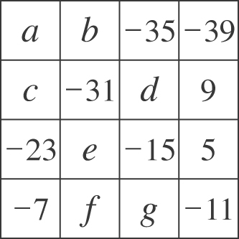
(A)－11 (B)11 (C)17 (D)－17
- （ ）小桔原本在草稿紙上畫出如圖的數線，後來他又決定改成以C點為新原點，而原來A、B、D、E四點所表示的數也調整為p、q、r、s，則下列何者正確？
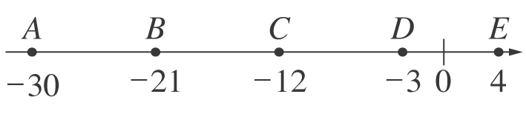
(A) q、r成為相反數
(B) p＝－42
(C)│s│＞│p│
(D)│p－q│＜│r－s│
二、填充：（每題4分，共44分）
- 計算下列各式。
(1)│13－(－9)│－│(－17)－25│＝ˉˉˉˉ。
(2)│(－8)－(－12)│－│34－(－6)│＝ˉˉˉˉ。

- 數線上，A、B兩點所表示的數各為7、－2，試問：
(2)與A點相距4個單位的點所表示的數為 。
(3)與B點相距5個單位的點所表示的數為 。

- 計算56÷(－7)－(－60)÷(－10)＝ 。

- 東經與西經是相對的，如果東經30度，以＋30表示，則西經15度可記為ˉˉˉˉ 。

- 數線上有A、B、C三點，其所代表的數分別為－5、－1、3，請問：
(1)若以B為新原點，則A點表示的數為 ，C點表示的數為 。
(2)若以B為新原點，原單位長的2倍為新單位長，則C點表示的數為 。

- 的相反數為ˉˉˉˉ。
- 計算(－1)³×2×(－1)⁴×(－3)＝

- (1) (－2)¹⁰是(－2) ⁹的 倍。
(2) (－2)ª是(－2)^{a+3}的 倍。

- 若│甲數＋3│＋│乙數│＋│丙數－3│＝0，則甲數＋乙數＋丙數＝ˉˉˉˉ。

- 假設一年一班學生的平均身高為157公分，若小桔身高145公分記為－12公分，則桔哥身高160公分應記為ˉˉˉˉ公分，而阿桔身高152公分應記為ˉˉˉˉ公分。

- (－1)－(－1²)－(－1³)－(－1⁴)－(－1⁵)＝__________。

三、計算（須寫出計算過程）：（每題4分，共20分）
- 計算下列各式的值，並將結果用「乘方」表示。
(1)2^{－4}×2^{－6} (2)(3^{－2})⁴ (3)(－4)³÷(－4)⁹ (4)5^{－3}÷5³

- 若一隻甲蟲在數線上由原點O向右走4公分，桔哥將它的位置記為＋2，則：
(1)由原點O向左走6公分，桔哥應該將甲蟲位置記為多少？（2分）
(2)由原點O向左走6單位，則甲蟲與原點的距離是多少公分？（3分）

- 計算－2345×(－7)²－2345×(－25²)＋(－2345)×(－24)²之值。

- 測驗題50題，答對一題得2分，答錯一題倒扣1分，不答不扣分，請問：
(1)若桔哥答對43題，答錯3題，有4題未答，則桔哥實得多少分？（2分）
(2)若小桔僅做43題得74分，則小桔做對幾題？（3分）

